МКОУ «Оглоблинская основная общеобразовательная школа»

Солигаличского муниципального района Костромской области

Исследовательская работа по теме

ТРУЖЕНИКИ ТЫЛА

«Лоскутова Нина Михайловна»

Работа Дмитриевой Анастасии  
обучающейся 6 класса

Руководитель Королькова Т.Б.

2014 г.

ЛОСКУТОВА НИНА МИХАЙЛОВНА

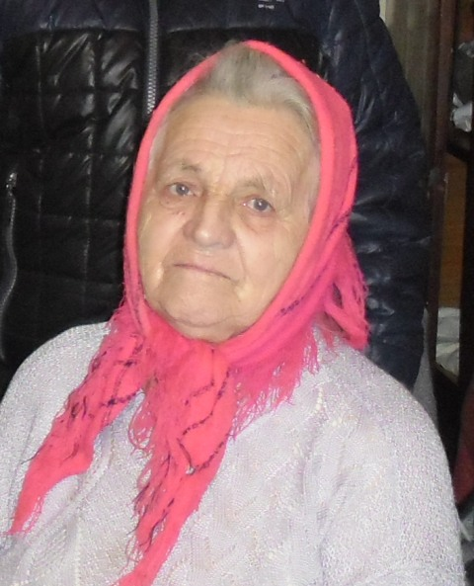

Лоскутова (в девичестве Белова) Нина Михайловна родилась 1 августа 1932 года в деревне Носково Солигаличского района Костромской области. Семья была у родителей большая. Детей было 8 человек. Две дочери умерли в младенчестве. Отец, Белов Михаил Фёдорович, в течение 25 лет был председателем колхоза имени В. И. Ленина. Мать, Белова Мария Ивановна, всю свою жизнь проработала в полеводстве. Все в семье были дружные и работящие. Во всех делах переживали друг за друга.

Июнь 1941 года выдался очень тёплым. Светило солнце, но лица людей были мрачными. Началась война. Женщины плакали… Это была общая большая беда.

В войну Нине Михайловне было 9 лет. Сначала на войну взяли брата Сашу в 1941 году. Он был 1920 года рождения. Александр с войны не пришёл, он погиб и похоронен в Больших Ижорах. Потом после весенней вспашки земель в 1942 году на фронт отправили брата Мишу 1924 года рождения. Сестра Ольга 1922 года рождения была отправлена на окопы, потом работала на военном заводе. Совсем недавно она умерла, ей было 93 года. Брат Толя 1925 года рождения жил в Великом Новгороде, потом в 1929 году переехал в Тамбов. Сестра Вера 1940 года рождения живёт в Нерехте. Брат Коля 1937 года рождения учился в Ярославле, потом работал прорабом, переехал в Тамбов. Умер в Тамбове. Сёстры Вера и Нина умерли ещё маленькими. Брат Михаил вернулся в родительский дом в 1944 году, вернулся с фронта без ноги, был протез, потом он умер уже в Тамбове.

В войну Нина Михайловна училась в школе и работала в поле, когда была ещё совсем ребёнком. Дома дел было не меньше. Вставали очень рано, чтобы накормить семью, истопить печь, подоить корову, управиться с другими домашними животными. Косили траву, заготавливали сено на зиму, трудились в огородах. И за всю свою жизнь ни разу не болели, никаких лекарств не принимали. Лучшими лекарствами была работа, чай из малины. Раньше работали за трудодни, за них платили хлебом-зерном, которое надо было молоть на местной мельнице, которая находилась в деревне Носково. Работать приходилось много. Сушили снопы, кидали их с овина, молотили , потом сдавали. Жали, теребили лён вручную, ставили суслоны, вязали снопы. В полях сажали капусту, сеяли морковь, брюкву, поливали, пололи, рыхлили, убирали на зиму. На андрецах в тепло, а на санях зимой сдавали госпоставки: 360 литров молока, 40 кг мяса, сдавали и яйца. Работать было очень тяжело потому, что работали не на лошадях, а на быках. В перерывах между работой она очень любила петь, а в свободную минутку увлекалась вышиванием. Любила ходить в лес за грибами и ягодами.

Война закончилась. Эту радостную весть она услышала, когда пошла в сельсовет в деревню Оглоблино. Ей об этом сообщили люди, которые встретились с ней в кашинском поле.

Вся жизнь Нины Михайловны - сплошная работа на ферме, в поле, дома. Однажды её муж Николай Александрович при нашей беседе о ней сказал: « Моей Нине ничего в жизни не надо, дайте только поработать.»

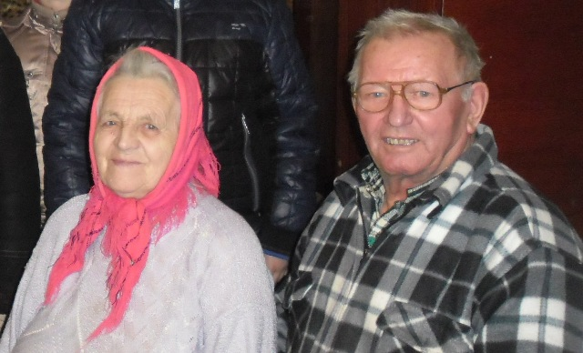

14 февраля 1959 года Нина Михайловна вышла замуж за Николая Александровича Лоскутова. Вместе они в браке уже более 55 лет. Вырастили и воспитали они 3 детей. У них 1 внук и 4 внучки. Недавно у них появилась правнучка.

Но не всё было гладко в жизни супругов Лоскутовых. В 1979 году у них сгорел дом, тогда они уже жили в деревне Подкосово. В этот момент их не было дома, но в доме находился их двадцатилетний сын Саша. Он сильно пострадал, получив 70% ожога. Родители дежурили около него в больнице день и ночь, молились за него, и Господь услышал их молитвы. Благодаря солигаличскому врачу – хирургу Аретовой Татьяне Николаевне и медсестре Пуховой Марии Константиновне Сашу удалось спасти от смерти. Для выздоровления Саши трудились они не меньше, чем в поле. Сколько же радости было, когда Саша окончательно поправился!

В свои 83 года она с мужем, которому 81 год, до сих пор держат коз и куриц. У них есть ещё большой огород. В нём они выращивают овощи и собирают ягоды и фрукты. Привыкшие к труду, они с большим старанием ухаживают за животными и огородом. Нина Михайловна очень гостеприимная и добрая женщина, готовая в любой момент прийти на помощь и дать хороший совет.

Общий трудовой стаж Нины Михайловны-42 года. В животноводстве она проработала 5 лет, всё остальное время - в полеводстве. У неё много наград: значки победителя различных соревнований, многочисленные грамоты, благодарственные письма, вымпел «Лучшая доярка совхоза «Авангард»».

Вся жизнь Нины Михайловны связана с жизнью деревни. На всю жизнь она полюбила простых и добрых деревенских людей, потому что она и сама такой же человек. Она любит нашу замечательную русскую природу, не представляет себе жизни без деревни, хвойных лесов, богатых ягодами и грибами, без просторных полей с травами и цветами, без порхающих бабочек и пения птиц. В деревне чистый воздух, вкусная вода. Здесь царят тишина и покой, отдыхаешь душой и телом. Ведь деревня для неё – необыкновенный лекарь.